Отчет по теме недели «Этих дней не смолкнет слава» в подготовительной группе в период с 5.05. по 8.05. 2020г. Резниченко Д.Б.
В преддверии праздника, посвящённого 75-летию Победы в Великой Отечественной войне в режиме самоизоляции провели с детьми и родителями дистанционную работу. Присылали родителям ежедневно различные задания, различные видеоролики для детей на тему " Дня Победы", рассказы детям о войне, беседы и консультации для родителей, и на основе этого дети творчески отображали всё в своих рисунках, поделках.

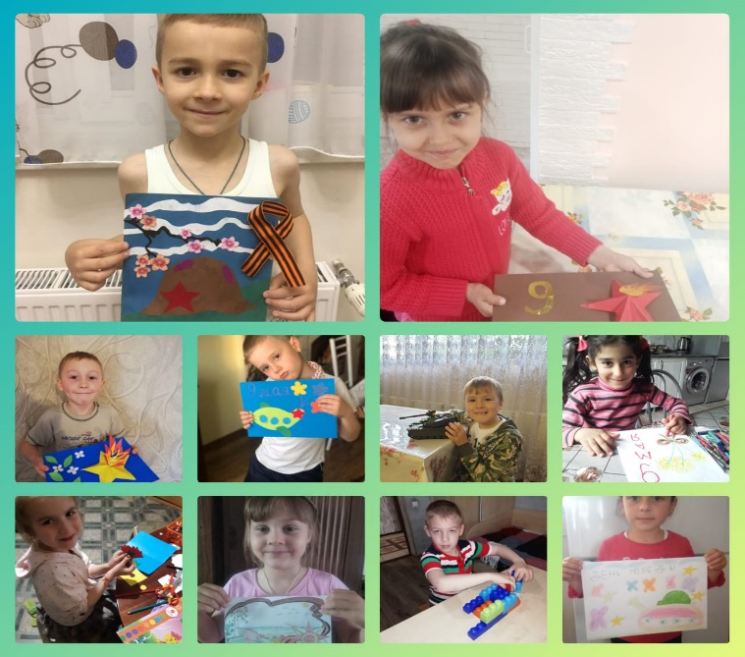

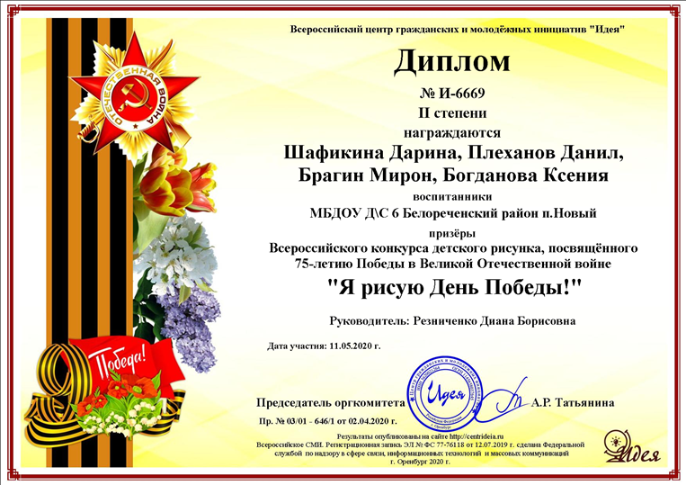
Выразительно прочли стихи о войне и также были награждены дипломом.
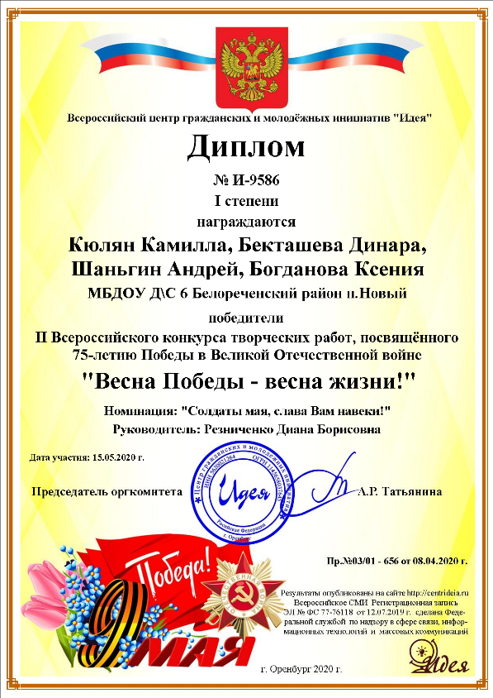

Приняли участие во Всероссийской патриотической акции «И мы в рядах Бессмертного полка» А. Крепкий, Д. Николенко, К. Богданова, К. Константинов, А. Каракьян, Алиса и Данил Плехановы.
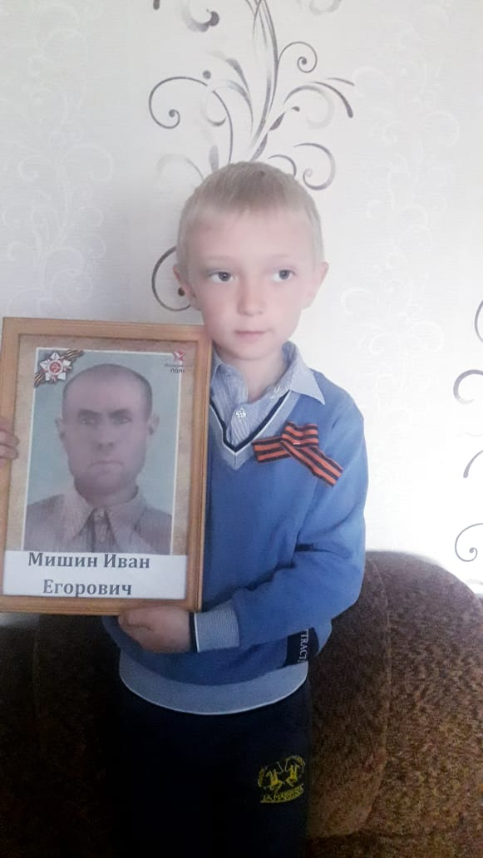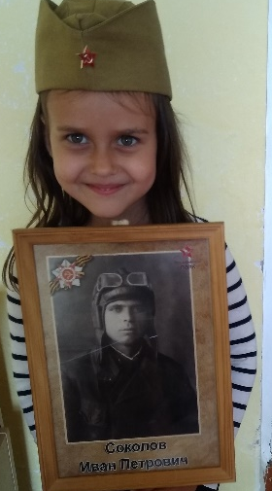
Принали участие в акции «В моем окне Великий День Победы»
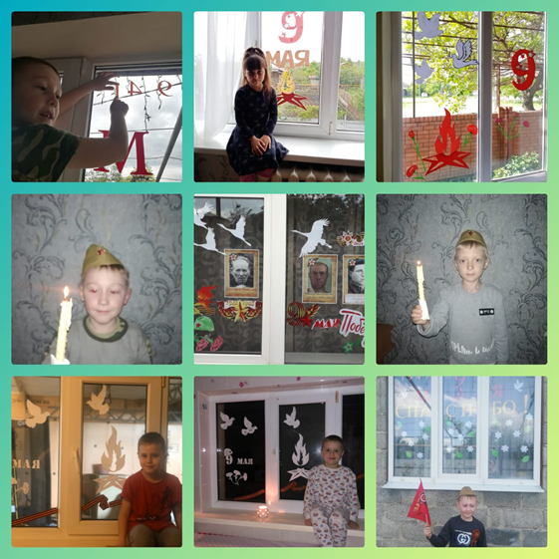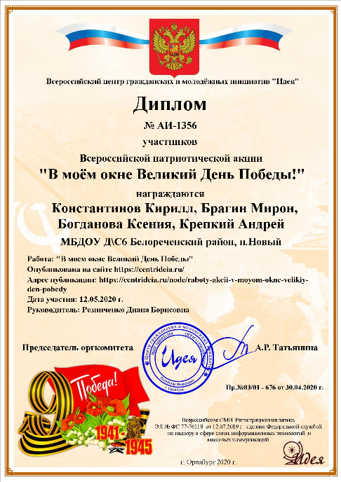

Очень важно и нужно говорить детям подрастающего поколения о войне, о трудностях в годы войны. Ведь у них формируется уважение к защитникам Родины, чувство гордости за свой народ, вырабатываются нравственно-патриотические чувства, формируются элементарные знания детей о событиях Великой Отечественной войны.

